La paz… sin embargo se mueve

Felipe Tascón | jueves, 20 oct 2016 18:43

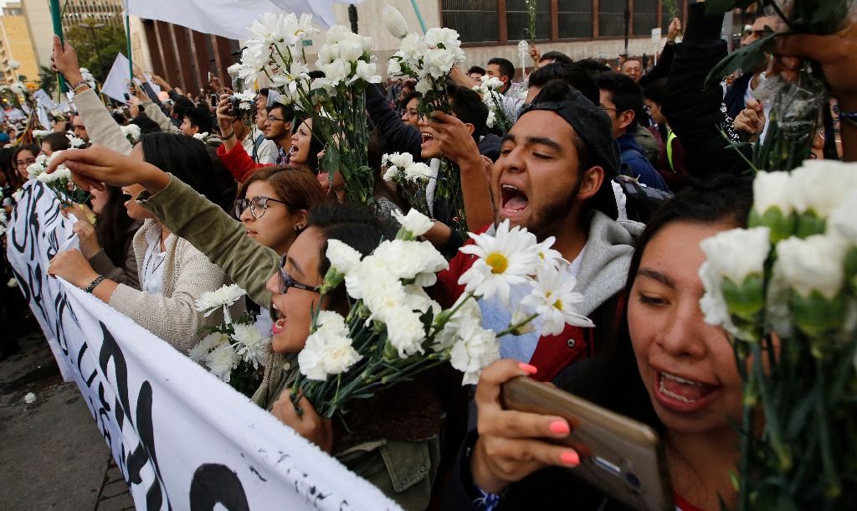

Participantes en la Marcha de las flores el pasado 12 de octubre. Foto Afp

La Colombia de estas primeras semanas de octubre pasará a la historia como un columpio entre la esquizofrenia de un triunfo a punta de mentiras del no, y un Acuerdo de Paz que a pesar de negarle vigencia empieza a recuperar su dinámica. Podemos parafrasear a Galileo: La paz… sin embargo se mueve.
Después de 4 años enfrentados en el punto de implementación del Acuerdo, el 24 de junio pasado, propios y extraños se sorprendieron cuando durante la firma del cese al fuego bilateral y definitivo, se informó que ambas partes acataban el fallo que estaba por dar la Corte Constitucional, sobre la forma de refrendación del Acuerdo.

Desde 2012 las FARC-EP abogaban por una constituyente, mientras el gobierno siempre insistió en la refrendación plebiscitaria. En el fallo en cuestión, la Corte sobre el plebiscito “estableció que el resultado de este no tenía ningún efecto jurídico respecto al acuerdo de paz, si bien implicaba una obligación política para el presidente”.
Esto indica que el acuerdo es jurídicamente inmodificable, y que la salida debe ser política.

Si el plebiscito no tenía implicaciones jurídicas ¿Qué motivó la insistencia de Santos en este mecanismo? La versión oficial reza que la intención presidencial era atornillar lo acordado, con un mandato político que impidiera que el Acuerdo fuera defenestrado por su sucesor.
Esto coincide con la praxis política, que vio al plebiscito como una suerte de primarias presidenciales del 2018, donde de haber ganado el sí, este hubiera sido el dedazo para el jefe negociador gubernamental Humberto De La Calle, ungido ahí como el sucesor-garante del Acuerdo.
Esta hipótesis cobra fuerza ante el evidente desgano frente a la paz del “heredero natural” del poder: el vicepresidente Vargas Lleras, lo que aumentó en agosto con su oposición explícita a la Jurisdicción Especial de Paz. Así, la división entre sectores del gobierno explicaría el plebiscito innecesario.

La campaña del no, se montó sobre lo que para la extrema derecha es una verdad absoluta. Mitómanos como ningunos, Uribe y sus copartidarios han mentido y se han creído, un triunfo inexistente sobre las FARC-EP; de esta manera no se estaría ante una negociación entre iguales, sino ante la rendición de una guerrilla derrotada.
Esta mitomanía es lo que explica, que para ellos todo el Acuerdo es espurio, de donde su relato público de “gente de bien” indignada por la entrega del país al castro-chavismo, que gracias a él no recuperaba la patria.
En el marco de la euforia del triunfo, Uribe cometió un error trascendente: omitió de la terna de precandidatos presidenciales negociadores con el gobierno, a su gerente de la campaña del no y éste, despechado, confesó al diario La República toda la olla podrida de la tras-escena de la campaña.
Podríamos asimilar la orgullosa confesión de Vélez Uribe, como un guión -segmentado por clases sociales e idiosincrasias regionales- para conquistar la hegemonía política a punta de mentiras que exaltan el odio. La importancia del desliz del gerente, es que con pelos y señales documentó el carácter ilegítimo del triunfo del no.

Si bien de babas para afuera la extrema derecha afirma también defender la paz, sus propuestas son, en términos prácticos, vehículos para diluir lo acordado; es decir, continúan -ahora en tono conciliador- la estrategia sucia y mentirosa de la campaña.
No detallaré aquí su oposición terrateniente a la reforma rural integral, tampoco la que busca bloquear la participación de los movimientos sociales en la política, ni siquiera el intento de mantener viva la eventual extradición de los jefes guerrilleros, al negarle al narcotráfico el carácter de delito conexo a la rebelión.
Nada de esto es aceptable para la guerrilla, de donde no es casual que al inicio de la 2ª semana, Santos le dijo a los opositores “no presenten propuestas imposibles”.

Las víctimas
Vale concentrarnos en lo que mejor retrata el cinismo de quienes buscan sabotear el Acuerdo, en concreto en el punto de Víctimas: buscan eliminar la Jurisdicción Especial de Paz, no sólo por la intención de encarcelar y quitarles los derechos civiles a los jefes guerrilleros, sino sobre todo para eliminar la posibilidad que los militares presos se acojan a esta justicia transicional, en la que rebajarían sus penas aportando verdad y comprometiéndose en reparación y no repetición.
Es sintomático cómo del lado de las víctimas recientemente marcharon las esposas de los generales presos, porque para ellas y ellos es claro que lo acordado con las FARC-EP los beneficia; además se conoció el pronunciamiento de los paramilitares extraditados, quienes también apoyan el Acuerdo.

Uribe en cambio ha propuesto una amnistía automática para los guerrilleros rasos y para todos los militares; así se presenta como magnánimo, donde realmente pretende eludir su conexión con los victimarios oficiales y paramilitares, por ejemplo el general Del Río -quien paga condena de más de 30 años por delitos cometidos en Antioquía, cuando Uribe era gobernador- en su verdad tendrá que salpicar a este último.

En paralelo, la ciudadanía empezó a moverse, desde la desazón que le generó a los partidarios del sí la derrota. Tres días después se dio la primera gran marcha del silencio organizada por estudiantes, que en Bogotá desbordó la plaza de Bolívar con más de 150 mil manifestantes y que en el resto de la primera semana, se fue repitiendo a lo largo de las demás capitales del país.
Una consecuencia de lo anterior ha sido la aparición de expresiones nuevas de defensa de la Paziv, de legitimación de la totalidad de lo acordado en La Habana, de exigencia de continuidad del cese al fuego bilateral y definitivo, así como de implementación inmediata del Acuerdo Final con las FARC-EP.

En términos prácticos la suma de la movilización ciudadana y del desenmascaramiento de la sucia campaña del no, anuló el efecto mediático que se pretendía imponer presentando al presidente arrinconado por su predecesor. El viernes siguiente, el espaldarazo internacional dado por los noruegos con el Premio Nobel consolidó esta tendencia.
En la segunda semana continuó la movilización ciudadana, el 12 de octubre la convocatoria conjunta de estudiantes, de las nuevas expresiones citadas, de las víctimas de los municipios más afectados por la guerra y de los pueblos indígenas, gestó la marcha de las flores, que superando los 200 mil manifestantes es sin lugar a dudas un hito para el zócalo bogotano.
En paralelo el gobierno y la otra guerrilla del país, el ELN anunciaron desde Caracas el inicio de las negociaciones formales en Quito a partir del 27 de octubre.

Desde el viernes del Nobel, y durante toda la segunda semana, el presidente se encargó de diluir el peso específico de su contrincante, cuando en igualdad de condiciones recibió tanto a variopintos representantes del no, los medievales jefes conservadores y pastores protestantes,como a representantes de la paz: víctimas, movimientos sociales y estudiantes.
Aquí vale la pena resaltar la importancia simbólica, que en palacio se le haya dado la misma trascendencia al Uribe campeón del odio, y autoproclamado vocero del no, como a Silvia Berrocal, madre y representante de las víctimas de las FARC en La Chinita, entre otros voceros del sí.

Por todo lo anterior, difiero del grueso de los analistas, que en los últimos 14 días hablan de un inminente pacto de élites, una repetición del Frente Nacional donde las derechas de extrema y de centro se alternarían en el poder.
Ayudado por la ciudadanía movilizada en la calle, por la actitud ecuánime de los comandantes farianos y por el apoyo internacional, Santos ha venido delineando una estrategia de salida política que podría concluir en la construcción de un addendum al Acuerdo, que no lo modifique sino que lo amplíe.

Es sintomático que por primera vez desde el inicio de los diálogos en 2012, el secretariado de las FARC en pleno se encuentra en La Habana, esperando la delegación negociadora del gobierno, que arribará este martes 18 de octubre.
Todo indica que en el corto plazo las dos partes de la mesa podrían acordar el eventual addendum que incluya las propuestas posibles, y después de firmado por Santos y Timochenko, acto seguido gestar las leyes reglamentarias que se necesitan antes del cierre del Congreso a mediados de diciembre próximo.
En su artículo sobre El Cesarismo, Antonio Gramsci nombra un caso donde la resolución del “equilibrio catastrófico” del poder se da desde el poder mismo; me refiero al ejemplo de Francia en el affaire Dreyfus, donde “son los elementos del bloque social dominante quienes desbaratan el cesarismo de la parte más reaccionaria del mismo bloque”.
Y en el caso de la Colombia actual, apoyado en el campesinado que deja las armas, en la movilización ciudadana y en particular por el grueso de las víctimas del conflicto, la burguesía comercial e industrial que representa Santos -con la meta de la paz- desbarataría el intento de perpetuar la guerra, del césar terrateniente.

Sin embargo, la solución política aquí prevista no resuelve de forma inmediata el equilibrio catastrófico de la gobernabilidad colombiana. Falta ver cómo a pesar de la ilegitimidad del no, cuál es la capacidad de reacción de la extrema derecha al addendum, falta ver si en Uribe surtieron efecto las veladas amenazas del Washington Post, el New York Times, y su conversación “amigable” con el secretario de Estado Kerry.
Los próximos meses hasta las elecciones presidenciales de 2018 serán de permanente tensión, y por ende de necesaria continuidad del constituyente en la calle, que sin desfallecer y para consolidar la paz, tendrá que realizar un acompañamiento permanente que cobije -cual recién nacida- la implementación del Acuerdo Final de Paz.

